EMEI CHÁCARAS ACARAÍ

ATIVIDADES PARA TURMA DO JARDIM I

SEMANA DE 04/10 a 08/10

ROTEIRO SEMANAL

SEGUNDA-FEIRA 04/10

CONTEÚDO: Brincadeira : Caixa tátil

OBJETIVO: Conscientizar as pessoas sobre o respeito às crianças nas brincadeiras e brinquedos na infância, estimular o manuseio e a percepção tátil, trabalhar a oralidade destacando a linguagem correta das palavras.

ATIVIDADE: Confeccionar uma caixa tátil.

MATERIAL: 1 caixa de sapato com um furo ou um saquinho de tecido, brinquedos ou objetos pequenos.

DESENVOLVIMENTO: Colocar os brinquedos ou objetos na caixa ou saquinho e a criança colocará a mão dentro e pegará um objeto sem retirá-lo, tentando adivinhar o nome do brinquedo ou objeto, após reconhecer ou não, retirá-lo para confirmar o nome.

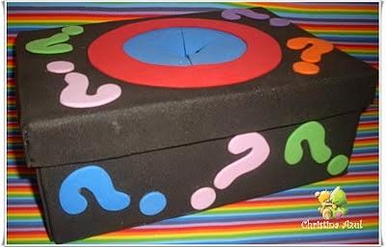

TERÇA-FEIRA 05/10

CONTEÚDO: Simetria do coração

OBJETIVO: Reconhecer número e quantidade e formar a simetria, fazer a contagem oral das imagens e associar ao número correspondente.

ATIVIDADE: Confeccionar 10 corações de papelão ou E.V.A.

MATERIAL: Papelão, E.V.A, canetinha ou cola colorida e tesoura.

DESENVOLVIMENTO: Cortar 10 corações de +- 10 centímetros, desenhar de 1 a 10 quantidades de estrelas ou outras imagens na metade do coração e do outro lado o número. Recortar ao meio para a criança contar e relacionar número e quantidade montando o coração.
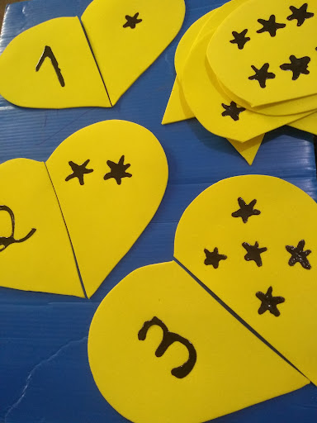

QUARTA-FEIRA 06/10/2021

CONTEÚDO: Confecção de brinquedo reciclável

OBJETIVO: Estimular a criança a criar brinquedos a partir de materiais recicláveis, colaborar para a reciclagem do lixo e cuidar do planeta.

ATIVIDADE: Confeccionar animais com caixinhas de leite e contar histórias com os animais confeccionados.

MATERIAL: Caixinhas vazias, sulfite, canetinha, cola colorida ou guache, retalhos de E.V.A ou papelão, lã, cola e tesoura etc.

DESENVOLVIMENTO: Após separar os materiais, encape as caixinhas ou pinte com guache ou cola colorida, escolha os animais que irá fazer, corte os olhinhos, boca e outras partes do animal, cole e espere secar. Brinque com os animais imaginando histórias e recontando as conhecidas. Tire uma foto de suas criações e mande no grupo ou para a professora
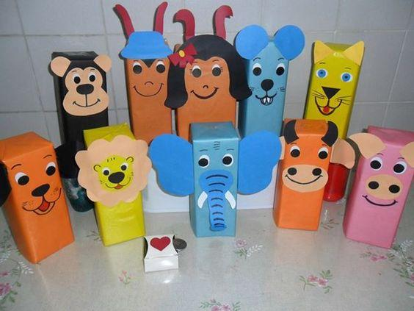

QUINTA-FEIRA 07/10

CONTEÚDO: Jogo da memória dos animais.

OBJETIVO: Conhecer e identificar nomes e características dos animais.

ATIVIDADE: Recortar 10 fichas. Em 5 fichas colar imagens ou desenhar os animais e nas outras 5 colocar a letra inicial do animal.

DESENVOLVIMENTO: Virar as fichas com a imagem para baixo, espalhar na mesa, virar apenas duas para ver se acerta a inicial e o animal, se acertar joga de novo, ganha quem conseguir memorizar mais fichas.

SEXTA-FEIRA 08/10

CONTEÚDO: Fantasias de animais

OBJETIVO: Reconhecer as características dos animais.

ATIVIDADE: Confecção de fantasias de animais

MATERIAL: Tecidos, papéis, cola, tesoura, lã etc...

DESENVOLVIMENTO: Escolher um animal que a criança indique, pesquisar e criar com ela uma fantasia ou máscara para que ela possa brincar e imitar os movimentos e sons do mesmo.

